Elaborado por Equipo de Padrinos. Área de Educación
Alianza para la Educación Rural

Sociales. Grado 5°. Guía 10.

La Republica de la Nueva Granada.
DBA
Analizo el origen y consolidación de Colombia como república y sus cambios políticos, económicos y sociales.
INDICADORES
Conceptual. Explico los acontecimientos que permitieron el nacimiento de la República y cómo estos incidieron en la vida económica y social de Colombia.
Procedimental. Reconozco los cambios de fronteras que ha experimentado Colombia desde comienzos del siglo XIX hasta la actualidad.
Actitudinal. Comparo características del sistema político-administrativo de Colombia –ramas del poder público– en las diferentes épocas.
- ACTIVIDAD
BÁSICA.
TRABAJO FAMILIAR Y INDIVIDUAL.
- Con ayuda de mis padres o familiares observamos detalladamente los mapas de la Nueva Granada (1831-1858) y el actual mapa del territorio colombiano.
- Escribo y enumero en el cuaderno, los principales cambios que observamos en los mapas. Tengo en cuenta el ejemplo presentado para continuar con la actividad.
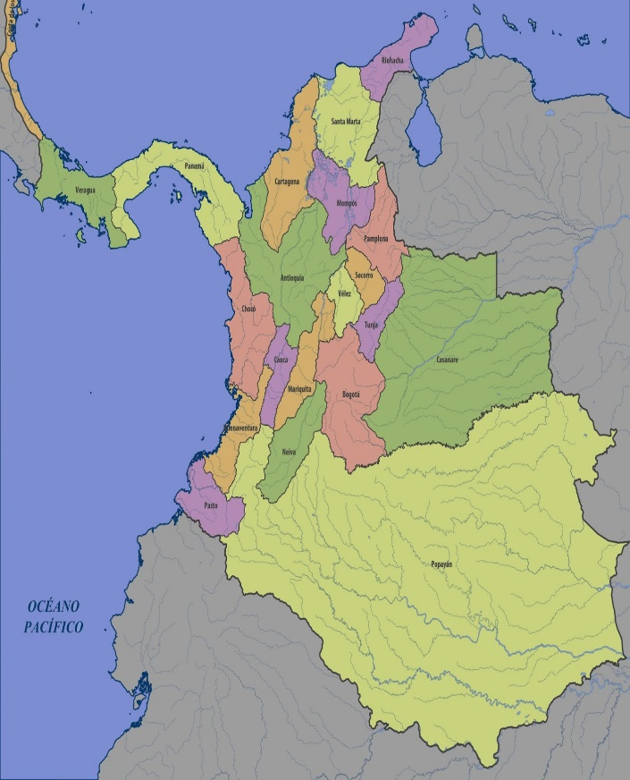
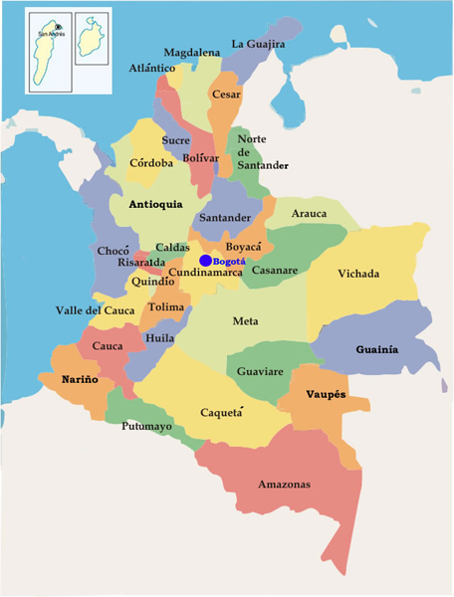

Ejemplo:
- Parte de Nicaragua hacia parte de Colombia.
B. CUENTO PEDAGÓGICO.
TRABAJO INDIVIDUAL Y FAMILIAR.
- Leo y analizo con mis padres o familiares la siguiente información.
La lectura de la historia de nuestro país es fundamental para el entendimiento de la Nación actual. Importante leer despacio e imaginar lo que se está leyendo para un mejor entendimiento. Lo importante no es memorizar fechas ni nombres sino analizar los hechos en comparación con la actualidad.
Después de la disolución de la Gran Colombia en 1830, nuestro país paso a llamarse Republica de la Nueva Granada y comenzó a recorrer el camino para intentar superar el estilo de vida y de gobierno que mantenía muchos elementos heredados de la Colonia. Las ideas opuestas que fueron surgiendo, respecto a la forma de gobernar, se polarizaron hasta el punto de dar origen a dos partidos políticos: el liberal y el conservador. Durante este periodo de tiempo, también se desarrollaron hechos históricos tan importantes como la abolición de la esclavitud (1851).

En octubre de 1831 se realizó la convención Granadina organizada por el presidente Domingo Caicedo, en donde se formalizo la disolución de la Gran Colombia, se decretó la ley fundamental de la Nueva Granada, el territorio se llamó transitoriamente Estado de la Nueva Granada y se nombró a Francisco de Paula Santander como presidente interino o provisional. El territorio se extendía sobre los actuales territorios de Colombia, Brasil, Panamá, Costa Rica y Nicaragua.

En un comienzo, entre 1832 y 1843, la República de la Nueva Granada estaba dividida en las siguientes 18 provincias: Antioquia, Barbacoas, Bogotá, Buenaventura, Cartagena, Casanare, Chocó, Mariquita, Neiva, Pamplona, Panamá, Pasto, Popayán, Riohacha, Santa Marta, Socorro, Tunja y Veraguas. Para 1843 y hasta 1851, las provincias aumentaron a 20.

Entre 1851 y 1855, la república pasó a tener 29 provincias con la creación de Santander, Valledupar, Azuero y Soto el 15 de abril de 1850, y de Medellín y Córdoba el 15 de mayo de 1851.

Durante este periodo de la historia colombiana, ocurrió el Convenio de Apulo, en 1832, cuando el presidente de la entonces Gran Colombia, Rafael Urdaneta, le entregó el cargo a Domingo Caicedo de forma pacífica, evitando una posible guerra civil; la Guerra contra Ecuador, en 1832, cuando ambos Estados se enfrentaron por la situación de sus fronteras, siendo el resultado favorable para la Nueva Granada; la creación de la república unitaria, en 1832; la Guerra de los Supremos, entre 1839 y 1842, cuando diversos religiosos y rebeldes se enfrentaron al gobierno del presidente José Ignacio Márquez y sus leyes anticlericales; el intento de independencia de Panamá en 1840 bajo el liderazgo de Tomás Herrera; la instalación del Régimen autoritario, en 1843; la fundación de los partidos Liberal, en 1848 por José Ezequiel Rojas, y Conservador, en 1849 por Mariano Ospina Rodríguez y José Eusabio Caro, los cuales dominarían la vida política del país durante más de 150 años; la Guerra civil de 1851, entre los liberales y los conservadores; la Guerra civil de 1854, cuando liberales y conservadores se opusieron al golpe de Estado de María Melo. La República de Nueva Granada se convirtió en Confederación Granadina al aprobarse la Constitución de 1858, con lo cual se inicia la etapa federalista. En 1863 adoptó el nombre de Estados Unidos de Colombia.

La lucha ideológica, política y militar en todo el territorio para definir el destino del país radicalizó sectores y regiones. Se creó el ambiente propicio para el surgimiento (1849) y configuración definitiva de los partidos históricos colombianos: el Liberal (Ezequiel Rojas) y el Conservador (Mariano Ospina Rodríguez y José Eusebio Caro).
SABÍAS QUÉ…

C. ACTIVIDAD DE PRÁCTICA.
TRABAJO INDIVIDUAL Y FAMILIAR.
- Realizo y completo en el cuaderno la siguiente línea de tiempo tomando como ejemplo para su continuidad, las dos primeras fechas con sus respectivos hechos.
1831 Republica de la Nueva Granada.

1830. Disolución de la Gran Colombia.

- Respondo en mi cuaderno las siguientes preguntas.
- ¿Por qué creo que es importante la abolición de la esclavitud?
- ¿Cuáles son los principales conflictos que se reconocen en el periodo de tiempo estudiado?
- ¿Cuáles son los dos partidos políticos que se desarrollaron en la Republica de Nueva Granada y que otra información sobre estos, me pueden aportar mi familia, los medios de comunicación u otros medios?
- ¿Porque es importante saber sobre la historia de Colombia y que es lo que más me llamo la atención del tema trabajado?

D. ACTIVIDAD DE APLICACIÓN.
TRABAJO INDIVIDUAL.
- Utilizando mi creatividad al máximo y de manera libre, invento una pequeña canción o un párrafo de mínimo media página o una caricatura donde exprese datos importantes, significativos o reflexivos sobre el tema trabajado.
- Preparo y dejo lista la actividad para socializar en el regreso a clases por medio de un instrumento de gobierno como Mis Creaciones, cuaderno viajero u otros.

Referencias.
https://enciclopediaonline.com/es/republica-de-la-nueva-granada/
https://www.ecured.cu/Rep%C3%BAblica_de_Nueva_Granada
https://www.pinterest.es/

